**今日动态**

3.22 星期三 雨

班级人数：25人 今日实到：22人。

|  |  |  |  |  |
| --- | --- | --- | --- | --- |
| **姓名** | **情绪**  **（良好★、一般●）** | **主动打招呼（主动“√”，不主动“✕”）** | **进餐**  **（全部★、没吃完●）** | **午睡**  **（睡着★、没睡●）** |
| **杨子宸** | **★** | **√** | **★** | **★** |
| **黄英豪** | **★** | **√** | **★** | **★** |
| **薛远憬** | **★** | **√** | **★** | **★** |
| **蔡承轩** | **请假** | **请假** | **请假** | **请假** |
| **梅语辰** | **★** | **√** | **★** | **★** |
| **于一鸣** | **★** | **√** | **★** | **★** |
| **姜怀逸** | **请假** | **请假** | **请假** | **请假** |
| **姜怀兴** | **请假** | **请假** | **请假** | **请假** |
| **肖铭轩** | **★** | **√** | **★** | **★** |
| **周成旭** | **★** | **√** | **★** | **★** |
| **顾书言** | **★** | **√** | **★** | **★** |
| **许烁** | **★** | **√** | **★** | **★** |
| **张嘉辰** | **★** | **√** | **★** | **★** |
| **史芯宁** | **★** | **√** | **★** | **★** |
| **高语晴** | **★** | **√** | **★** | **★** |
| **吕卓彤** | **★** | **√** | **★** | **★** |
| **刘若熙** | **★** | **√** | **★** | **★** |
| **丁趙妍** | **★** | **√** | **★** | **★** |
| **朱宸钰** | **★** | **√** | **★** | **★** |
| **龚昕苒** | **★** | **√** | **★** | **★** |
| **李诗雨** | **★** | **√** | **★** | **★** |
| **杨静宸** | **★** | **√** | **★** | **★** |
| **赵静姝** | **★** | **√** | **★** | **★** |
| **唐文津** | **★** | **√** | **★** | **★** |
| **雷嘉怡** | **★** | **√** | **★** | **★** |

**一日生活活动篇**  

**今日午餐食谱：扬州炒饭，茶树菇鸡汤。**

**区域活动篇**  

今天我们延长了区域游戏活动，所有小朋友都玩到了区域。

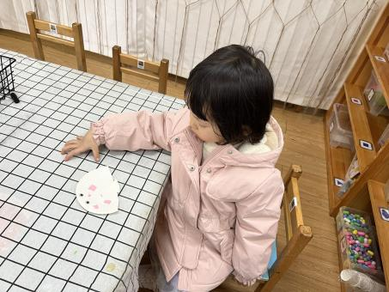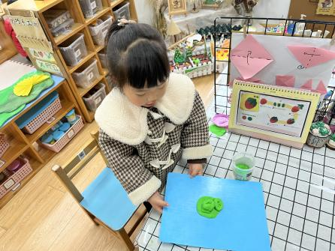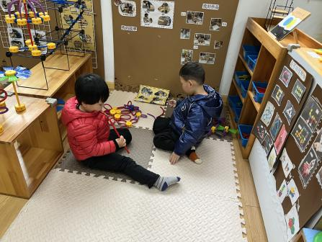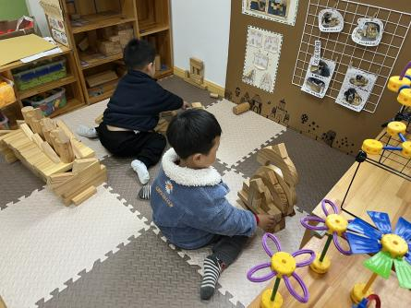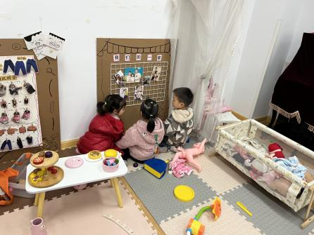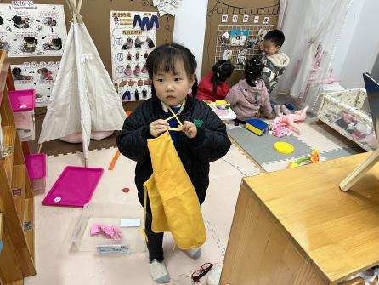

我班大部分幼儿在游戏中认真、专注，但个别幼儿在游戏中，经常会大声叫喊，我们要遵守游戏规则哦！

**集体活动篇**  

**1.美术：迎春花**

今天上午，我们进行了美术活动：迎春花。这是一次美术活动，迎春花是报春之花，它为嫩黄色，有六片花瓣，开放的迎春花像孩子们熟悉的喇叭，外形特征比较鲜明，可以用长线条和短线条来表现迎春花的枝条和花朵。本次活动选择了用棉签和颜料作画的方式画迎春花，用棉签点画形象地表现迎春花的花瓣形态，将迎春花的古典美凸显。

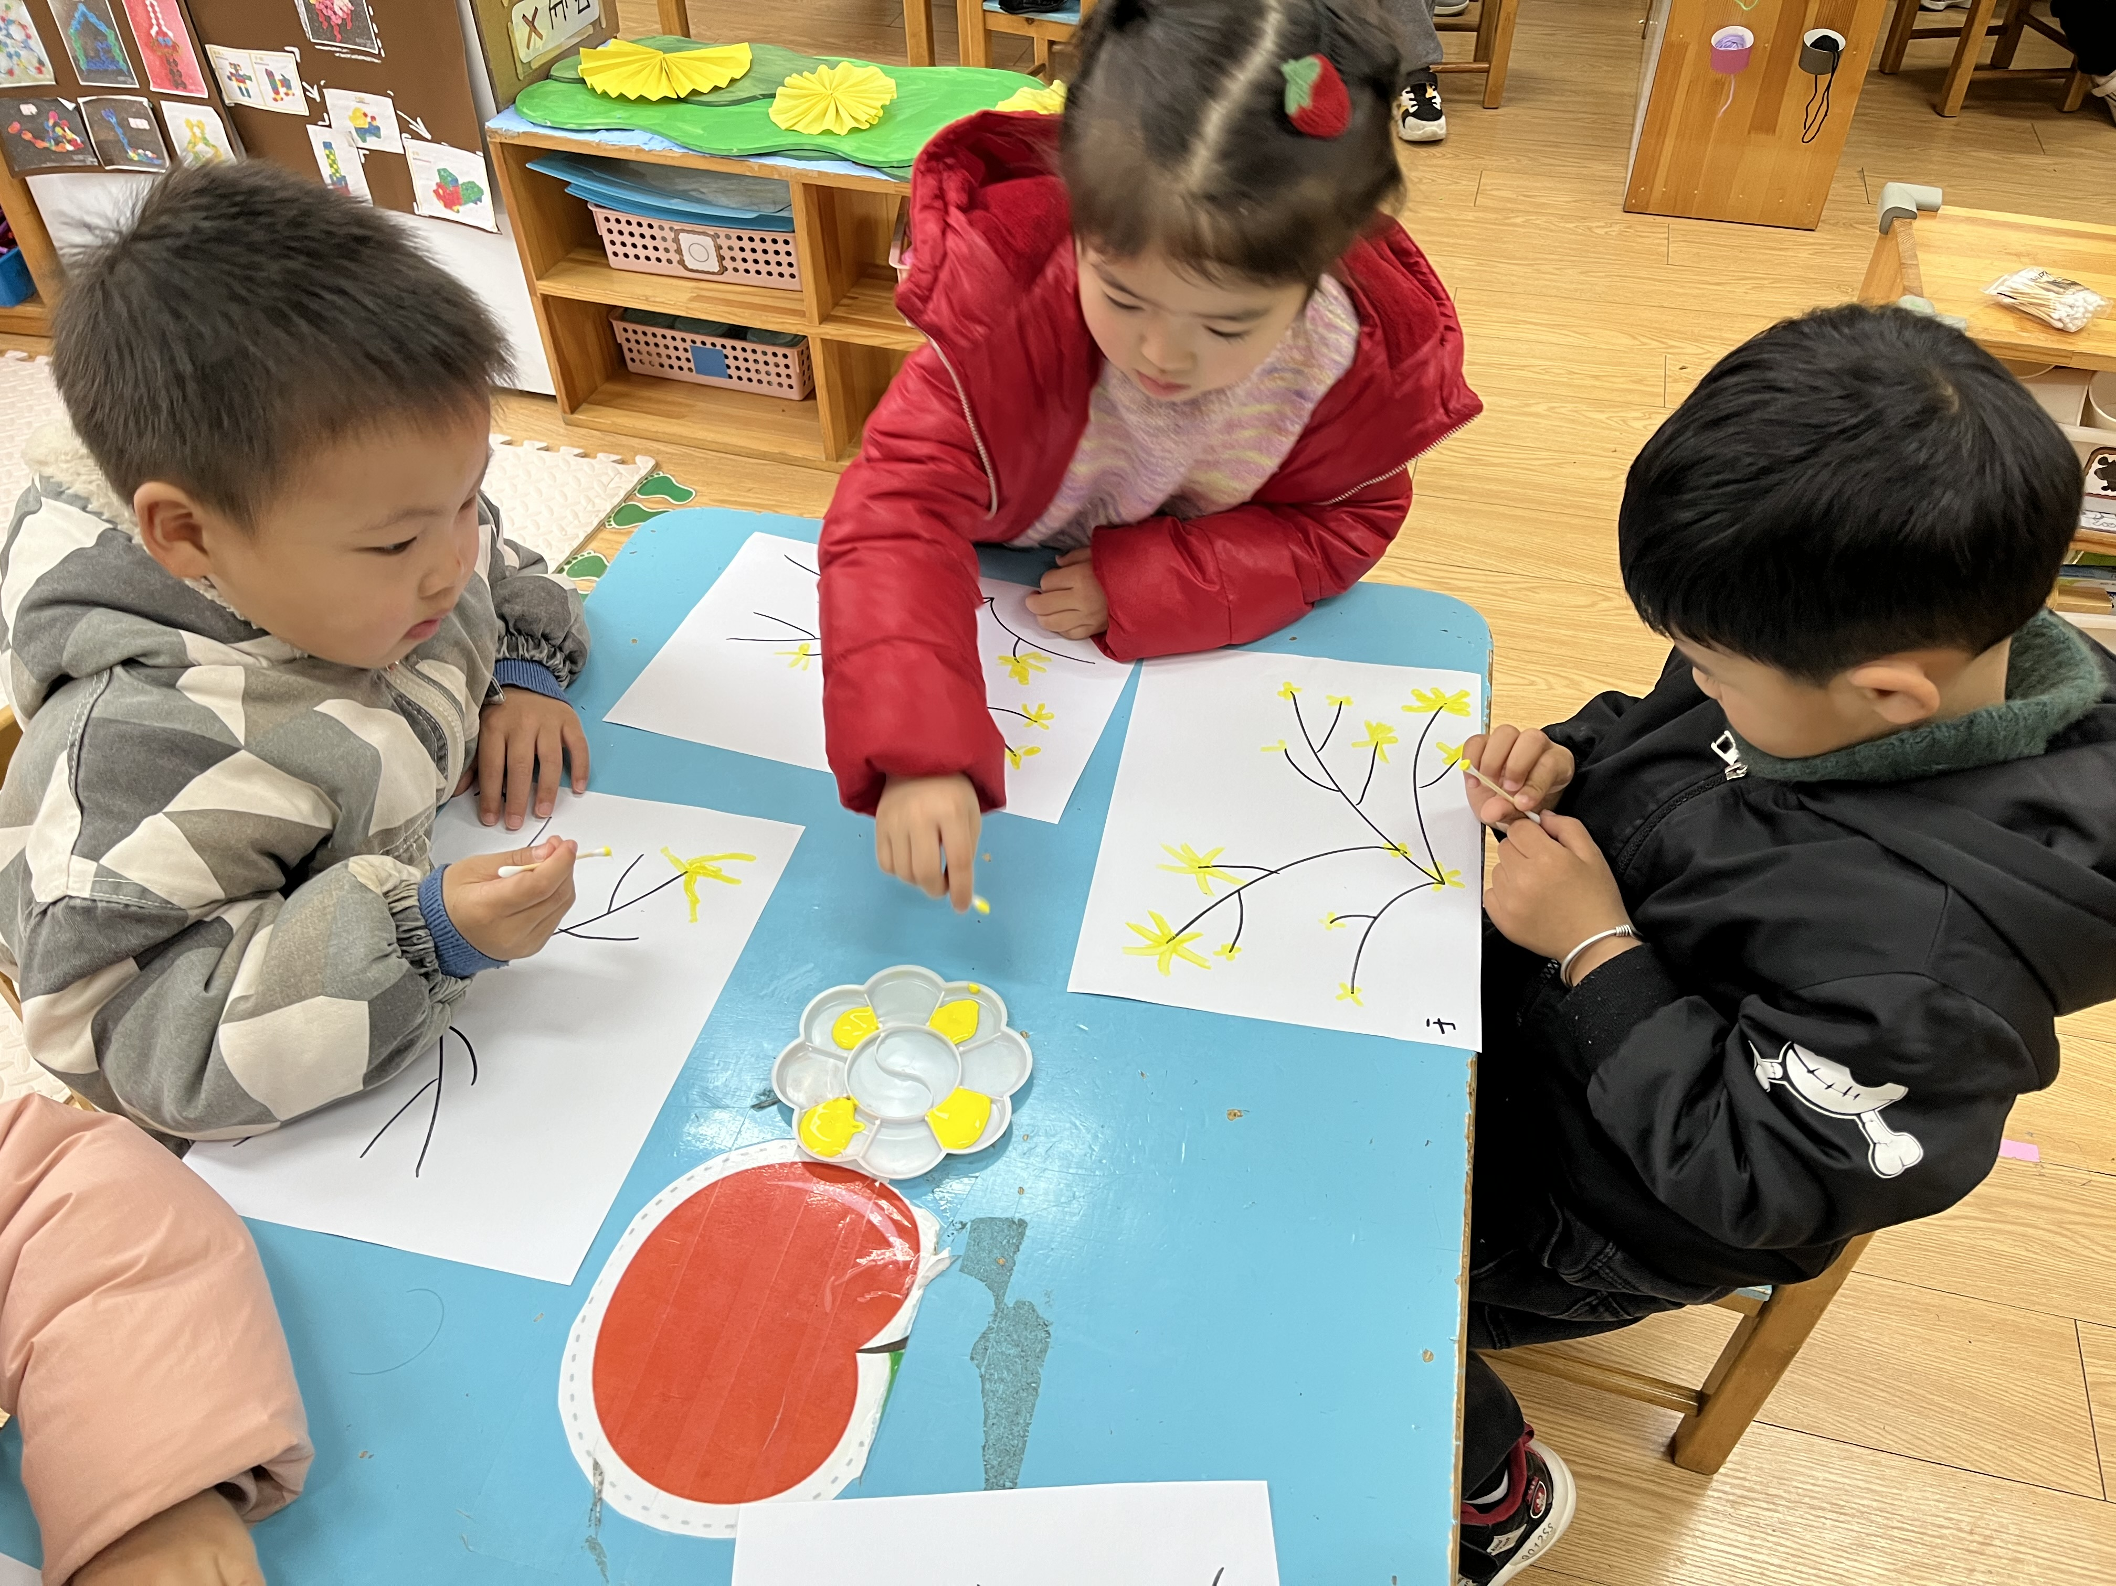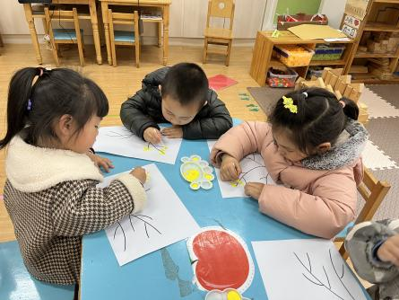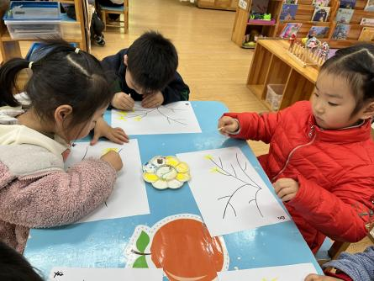

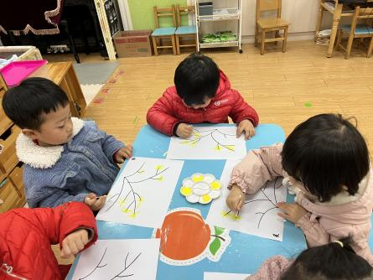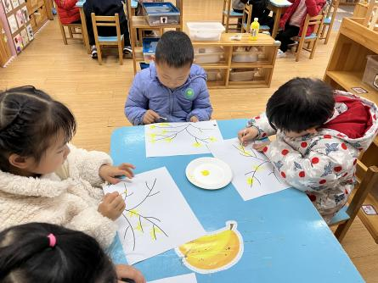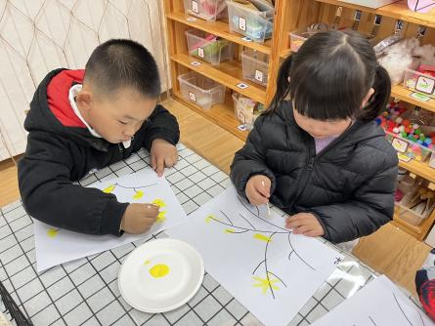

**幼儿作品照片请看群相册。**

 **家园配合**  

各位家长好！

1. 请大家帮助幼儿勤剪指甲，注意个人卫生。
2. 为了宝宝的安全健康着想，请给小朋友穿上小内裤，并每日更换洗涤哦！

执笔人：王婳